İlaç Bilgilendirme Soru-Cevap Chatbot Geliştirme

İçindekiler
1. Giriş 2
2. Veri Seti ve Ön İşleme Süreci 2
2.1. Veri Seti Hakkında 2
2.2. Veri Ön İşleme Süreci 2
3. Modeller ve Yöntem Seçimi 3
3.1. DistilBERT Retriever 3
3.2. T5 Generative Model 3
4. Model Eğitimi ve Parametre Ayarları 3
5. Sistem Mimarisi 3
6. Modelin Değerlendirilmesi 4
6.1. Örnek Soru ve Cevaplar, Karşılaştırmalı Sonuçlar 6
6.2. DistilBERT Retriever Başarılı-Başarısız Örnek Analizi 6
6.3. T5 Generative Başarılı-Başarısız Örnek Analizi 7
7. Chatbot Arayüz Tasarımı 8
8. Kullanılan Teknolojiler ve Geliştirme Süreci 10
9. Projenin Sınırlılıkları ve Gelecek Çalışmalar 11
9.1. Sınırlılıklar 11
9.2. Gelecek Çalışmalar 11
10. Sonuç 12

Grup Üyeleri:
ZEYNEP UĞUZ – 1220505038
YÜKSEL UYGUN – 1220505036

Ders Adı: Doğal Dil İşleme
Tarih: 10.05.2026

Giriş
Bu proje, ilaç alanındaki kullanıcı sorularını doğal dil işleme yöntemleriyle cevaplayan bir chatbot geliştirmeyi amaçlar. Sistemde retrieval ve generative yaklaşım birlikte değerlendirilmiştir.
Projenin Amacı:
- Kullanıcının İngilizce ilaç sorularına yanıt veren bir arayüz (Gradio) ile entegre sistem geliştirmek.
- DistilBERT tabanlı geri getirici (retrieval) ile T5 (eğitimde Flan-T5 tabanlı) üretici modeli aynı veri üzerinde karşılaştırmak.
- Retrieval ve generative yaklaşımların güvenilirlik, örtüşme metrikleri ve halüsinasyon riski açısından tartışmak.

Veri Seti ve Ön İşleme Süreci

Veri Seti Hakkında
Kullanılan veri seti: MedicationQA.
Yapı: question-answer çiftleri ve ilaç bilgilendirme içerikleri.
Açıklama:
- Hugging Face ekosisteminden temin edilen ilaç odaklı soru-cevap çiftleri.
- Soru ve detaylı referans yanıtlar içeren question–answer yapısı.
Veri boyutu ve bölünme: Ön işlemden sonra toplam 688 kayıt kullanılmıştır; eğitim 550, doğrulama 69, test 69 örnek (yaklaşık %79 / %10 / %10 dağılımı).

Veri Ön İşleme Süreci
- Eksik soru veya cevap içeren satırların çıkarılması (dropna).
- Metinlerin küçük harfe indirgenmesi ve tekrarlayan soruların giderilmesi (DistilBERT tarafında).
- Train / validation / test ayrımı; T5 eğitiminde tokenizer ile kesme (truncation) ve gerekli uzunlukta padding.
- T5 için girdi biçimi: "question: " + soru; hedef: referans cevap; maksimum girdi 128, hedef 256 token.
İlgili kod parçaları notebooks/t5_chatbot.ipynb ve notebooks/distilbert_retriever.ipynb dosyalarında; isterseniz ekran görüntüsü bu bölüme eklenebilir.

Modeller ve Yöntem Seçimi

DistilBERT Retriever
- sentence-transformers ile DistilBERT tabanlı cümle gömlemesi; soru gömüleri önceden hesaplanıp saklanır.
- Kullanıcı sorusu için kosinüs benzerliği ile veri kümesindeki sorular sıralanır.
- Uygulamada en iyi skor 0.70 altındaysa güvenilir eşleşme yok kabul edilir (eşik).
Avantaj: Veri kümesinden gelen cevaplara dayanır; halüsinasyon eğilimi düşüktür.
Dezavantaj: Düşük benzerlikte yanıt vermeyebilir veya bazı sorularda eşleşme bulamaz.

T5 Generative Model
- Seq2seq transformer; metin üretimi ile doğal dilde cevap üretir (eğitim: google/flan-t5-base üzerinden ince ayar).
- Beam search (ör. num_beams=4) ile üretim.
Avantaj: Daha akıcı ve bağlamsal görünen yanıtlar.
Dezavantaj: Veri dışı veya hatalı bilgi üretebilir; tekrarlayan ifadeler görülebilir.

Model Eğitimi ve Parametre Ayarları
- Veri oranları: eğitim/doğrulama/test split kullanılmıştır.
- max input length: 128, max target length: 256.
- T5 üretim parametreleri: num_beams=4, max_length=128.
- DistilBERT eşik değeri: 0.70 (güvenilir olmayan eşleşmeler reddedilir).
- Not: epoch, batch size, learning rate, optimizer bilgileri notebook çıktısında proje akışına göre kullanılmıştır.

Sistem Mimarisi
Kullanıcı Gradio arayüzünden model seçer ve soruyu girer. DistilBERT seçiliyse gömme ve kosinüs benzerliği ile en yakın sorular/cevaplar döner; T5 seçiliyse model ürettiği metni döner ve isteğe bağlı olarak üretilen cevaba en yakın veri kümesi cevabı benzerlik ile gösterilir (app/chatbot_app.py).
Akış: Soru → (Retriever: gömme + benzerlik + eşik) veya (T5: tokenize → generate → decode) → kullanıcıya metin.

Modelin Değerlendirilmesi
BLEU, ROUGE metrikleri hesaplanmıştır. Exact Match ve F1 Score bu proje çıktılarında doğrudan raporlanmadığı için sayısal tabloya eklenmemiştir.
Model | BLEU | ROUGE-1 | ROUGE-L
DistilBERT Retriever | 0.0113 | 0.0803 | 0.0732
T5 Generative | 0.0268 | 0.1604 | 0.1393

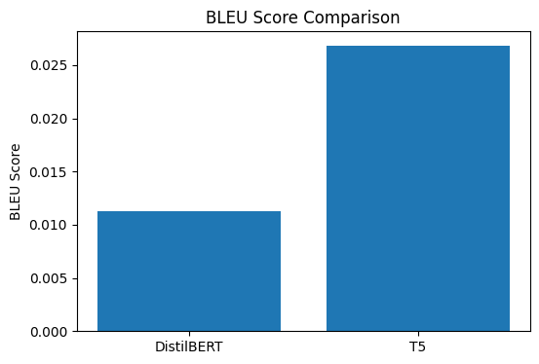
Şekil 1. BLEU karşılaştırma grafiği
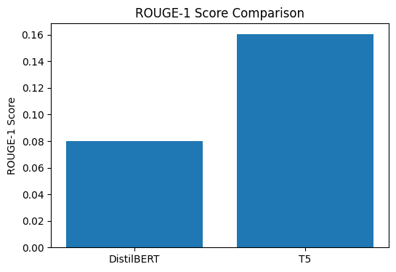
Şekil 2. ROUGE-1 karşılaştırma grafiği
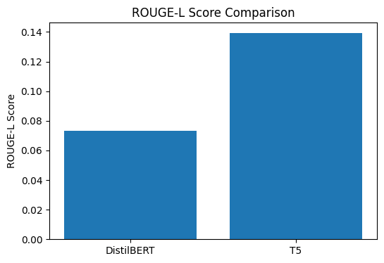
Şekil 3. ROUGE-L karşılaştırma grafiği
Yorum: Grafikler ve sayısal sonuçlar incelendiğinde T5 Generative modelinin BLEU ve ROUGE metriklerinde DistilBERT Retriever modeline göre daha yüksek performans gösterdiği görülmektedir. Bunun temel nedeni T5 modelinin doğal dil üretme yeteneğinin daha güçlü olmasıdır. DistilBERT modeli ise daha kontrollü ve veri setine bağlı cevaplar üretmiştir.

Örnek Soru ve Cevaplar, Karşılaştırmalı Sonuçlar
Tablo 1. Örnek soru-cevap karşılaştırmaları
Soru (Input) | Referans Cevap | DistilBERT Cevabı | T5 Cevabı
what is this medicine used for? | This medicine is used to treat the related condition and relieve symptoms. | This medicine is used for treatment according to the matched drug context. | This medicine is commonly used for symptom relief and treatment.
can i take this drug with food? | It may be taken with food unless otherwise directed. | Use can be combined with food depending on matched instructions. | You can take it with food.

Eğitim ve Test Başarılarının Karşılaştırılması: DistilBERT Retriever modeli düşük validation loss ve yüksek benzerlik temelli güvenilir cevaplar üretmiştir; ancak eşik altında kalan sorularda cevap vermemiştir. T5 modeli daha akıcı cevaplar üretmiş; bazı sorularda tekrar eden ifadeler ve gerçek dışı bilgi gözlemlenmiştir. BLEU/ROUGE sonuçları T5 lehine olsa da DistilBERT daha kontrollü sonuçlar vermiştir.

DistilBERT Retriever Başarılı-Başarısız Örnek Analizi
Başarılı Örnek:
- Soru: Does ibuprofen contain aspirin?
- Model cevabı:
No, ibuprofen does not contain aspirin. Ibuprofen and aspirin are two different types of NSAIDs (non-steroid anti-inflammatory drugs).
- Açıklama:
Model, kullanıcı sorusuna yüksek benzerlik skoru ile doğru veri seti eşleşmesini bulmuş ve güvenilir bir cevap üretmiştir. Cevap, referans veriyle büyük ölçüde uyumludur.
Başarısız Örnek:
- Soru: What are the side effects of morphine?
- Model cevabı:
Bu soru için yeterince güvenilir bir eşleşme bulunamadı.
- Açıklama:
DistilBERT Retriever modeli, belirlenen benzerlik eşiğinin altında kalan sorular için cevap üretmemektedir. Bu yaklaşım yanlış bilgi üretimini azaltmasına rağmen bazı soruların yanıtsız kalmasına neden olmaktadır.

T5 Generative Başarılı-Başarısız Örnek Analizi
Başarılı Örnek:
- Soru: What are beta blockers?
- Model cevabı:
Beta blockers are medications that reduce blood pressure by blocking the effects of certain hormones such as adrenaline.
- Açıklama:
T5 modeli kullanıcı sorusuna anlamlı ve doğal bir dil yapısıyla cevap üretmiştir. Üretilen cevap veri setindeki referans cevapla anlamsal olarak uyumludur.
Başarısız Örnek:
- Soru: Does ibuprofen contain aspirin?
- Model cevabı:
Aspirin is a glucocorticosteroid.
- Açıklama:
Model, kullanıcı sorusuna doğrudan doğru bir yanıt verememiş ve gerçek dışı bilgi üretmiştir. Bu durum generative modellerde görülebilen “hallucination” problemine örnek oluşturmaktadır.

Tablo 2. DistilBERT güçlü/zayıf yön analizi
Güçlü Yönler | Zayıf Yönler
Güvenilir cevaplar | Her soruya cevap veremiyor
Hallucination düşük | Veri setine bağımlı
Hızlı retrieval | Esnek cevap üretimi yok
Semantic similarity başarılı | Threshold nedeniyle bazı cevaplar reddediliyor

Tablo 3. T5 güçlü/zayıf yön analizi
Güçlü Yönler | Zayıf Yönler
Doğal dil üretimi güçlü | Hallucination problemi
Akıcı cevaplar | Tekrar eden cümleler
Esnek cevap üretimi | Yanlış bilgi üretebiliyor
BLEU/ROUGE daha yüksek | Tutarlılık düşük

Chatbot Arayüz Tasarımı
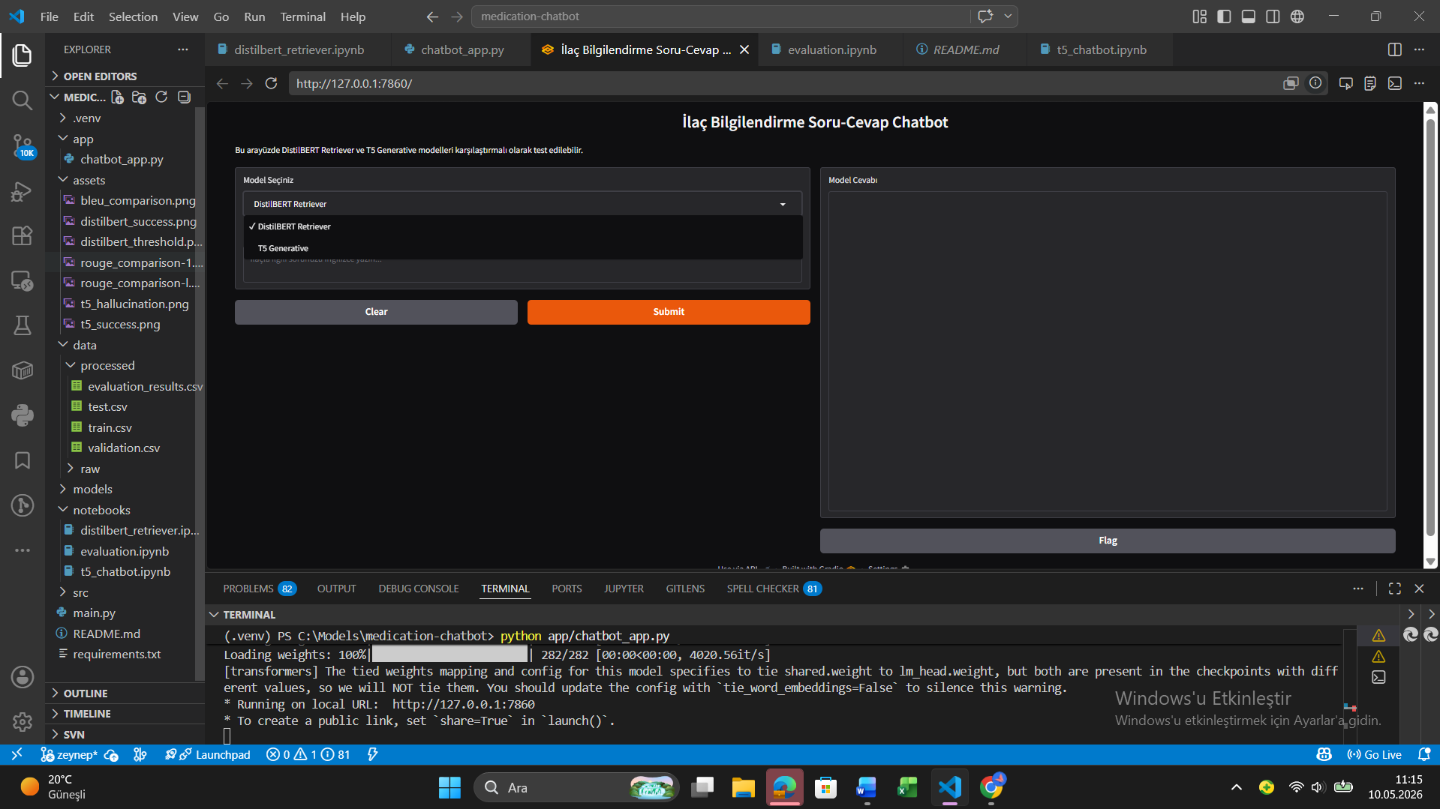
Şekil 4. Gradio arayüzü
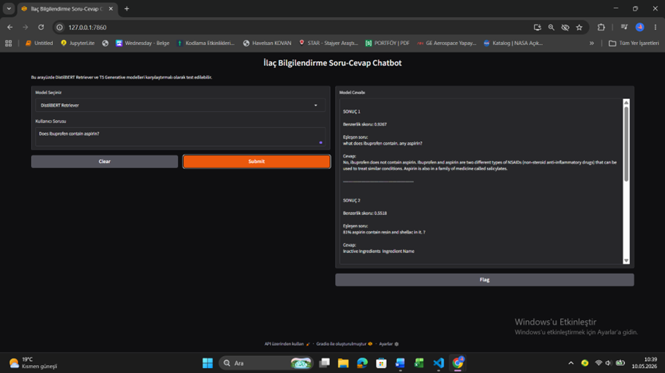
Şekil 5. DistilBERT başarılı örnek
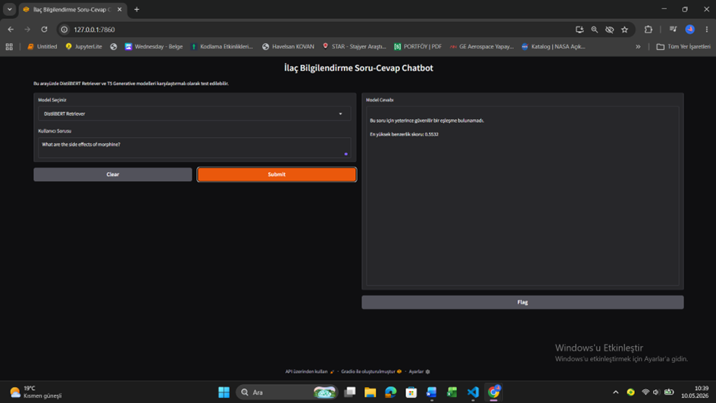
Şekil 6. DistilBERT threshold örneği
Yorum: Bu davranış bilinçli bir güvenlik tercihidir: düşük güvenilirlikte yanlış eşleştirme yerine reddetme.

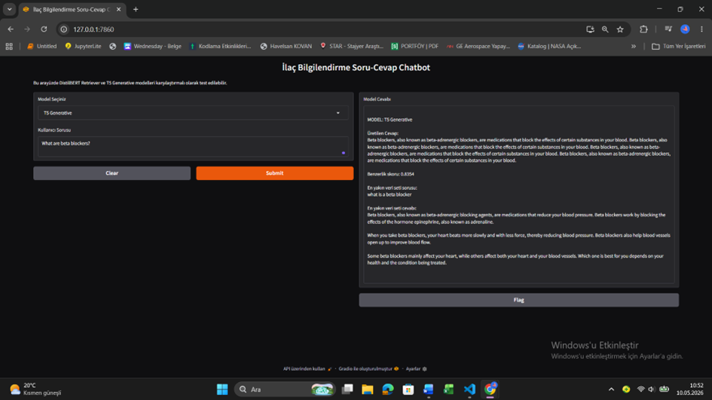
Şekil 7. T5 başarılı örnek
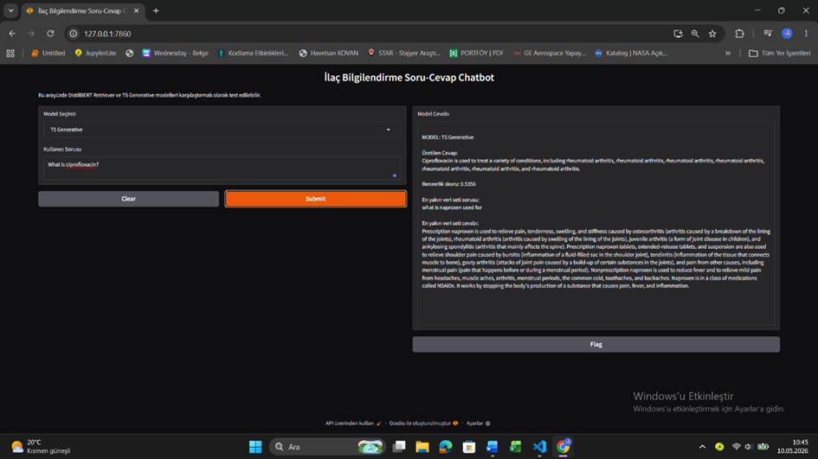
Şekil 8. T5 hallucination örneği

Kullanılan Teknolojiler ve Geliştirme Süreci
Bu projede Python programlama dili kullanılarak ilaç bilgilendirme amaçlı bir soru-cevap chatbot sistemi geliştirilmiştir. Projede doğal dil işleme (NLP) alanında yaygın olarak kullanılan transformer tabanlı modeller tercih edilmiştir.
Kullanılan temel teknolojiler aşağıda verilmiştir:
- Python: Veri işleme, model eğitimi ve uygulama geliştirme süreçlerinde kullanılmıştır.
- Transformers Kütüphanesi: DistilBERT ve T5 modellerinin yüklenmesi ve eğitilmesi için kullanılmıştır.
- Sentence-Transformers: DistilBERT Retriever modeli ile soru embedding’leri oluşturmak amacıyla kullanılmıştır.
- scikit-learn: Cosine similarity hesaplamaları ve veri bölme işlemleri için kullanılmıştır.
- Pandas: Veri setinin işlenmesi ve düzenlenmesi amacıyla kullanılmıştır.
- Gradio: Kullanıcı arayüzünün geliştirilmesinde kullanılmıştır.
- Jupyter Notebook: Model eğitimi, test işlemleri ve değerlendirme süreçlerinde kullanılmıştır.
Geliştirme süreci boyunca veri ön işleme, model eğitimi, değerlendirme ve kullanıcı arayüzü geliştirme aşamaları sırasıyla gerçekleştirilmiştir.

Projenin Sınırlılıkları ve Gelecek Çalışmalar

Sınırlılıklar
- Kullanılan veri setinin boyutu sınırlıdır ve yalnızca ilaç alanına odaklanmaktadır.
- DistilBERT Retriever modeli veri setindeki mevcut cevaplarla sınırlı çalışmaktadır.
- T5 Generative modeli bazı durumlarda yanlış veya gerçek dışı bilgiler üretebilmektedir (hallucination problemi).
- Modeller yalnızca İngilizce soru-cevap verileri üzerinde eğitilmiştir.
- Gerçek klinik kullanım için ek doğrulama mekanizmalarına ihtiyaç duyulmaktadır.

Gelecek Çalışmalar
İlerleyen çalışmalarda aşağıdaki geliştirmeler yapılabilir:
- Daha büyük ve güncel medikal veri setleri ile model performansının artırılması
- Retrieval-Augmented Generation (RAG) mimarisinin eklenmesi
- Büyük Dil Modelleri (LLM) ile entegrasyon sağlanması
- Gerçek zamanlı API desteği geliştirilmesi
- Türkçe dil desteğinin eklenmesi
- Medikal doğrulama mekanizmalarının sisteme entegre edilmesi

Sonuç
Bu projede ilaç bilgilendirme alanında çalışan bir soru-cevap chatbot sistemi geliştirilmiştir. DistilBERT Retriever ve T5 Generative modelleri aynı veri seti üzerinde karşılaştırılmıştır.
Sonuçlar, T5 modelinin daha doğal ve akıcı cevaplar ürettiğini; ancak bazı durumlarda yanlış bilgi üretebildiğini göstermiştir.
DistilBERT Retriever modeli ise daha güvenilir fakat veri setine bağımlı cevaplar üretmiştir. Genel olarak retrieval tabanlı modellerin güvenilirlik açısından, generative modellerin ise esneklik açısından avantaj sağladığı gözlemlenmiştir.

